# Vérifier que GIT existe sur Eclipse :

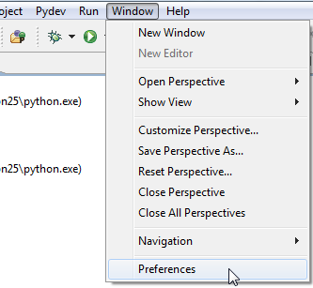

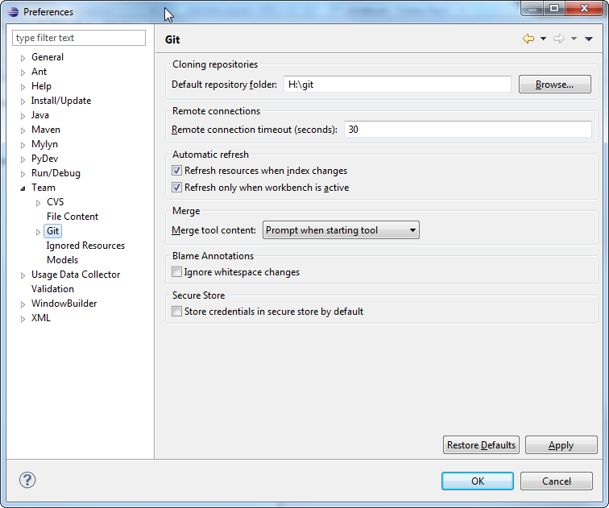

# Sinon, l’installer :

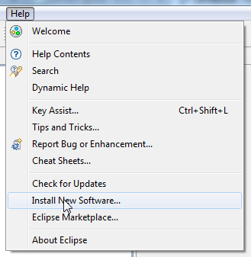

Add: ***http://download.eclipse.org/egit/updates***

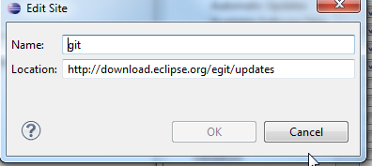

**“Eclipse Git Team Provider”** doit suffir

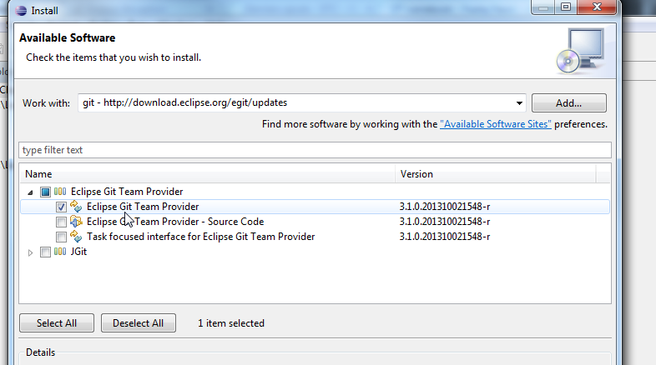

# Recuperation du projet :

Dans la vue « Package Explorer »  :

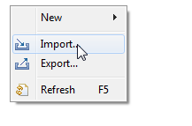

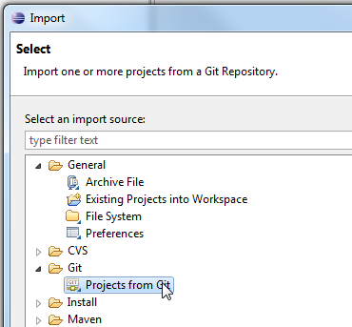

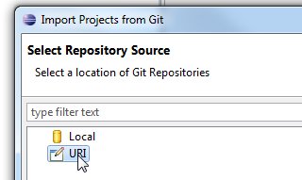

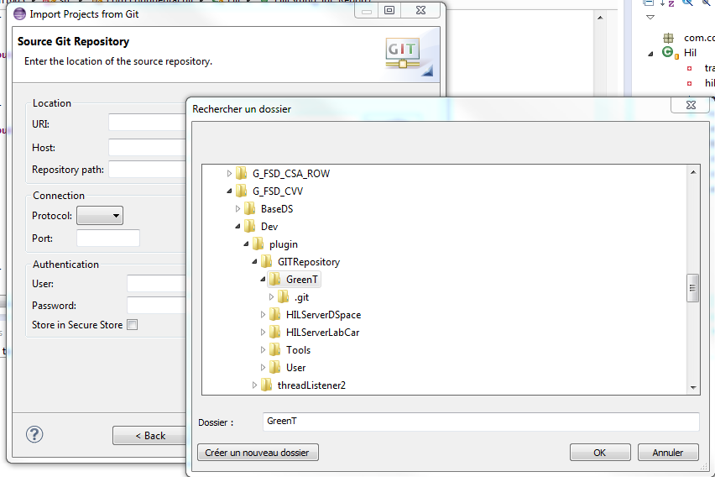

V:\G_FSD_CVV\Dev\plugin\GITRepository\GreenT

V:\G_FSD_CVV\Dev\plugin\GITRepository\HILserverDSpace

V:\G_FSD_CVV\Dev\plugin\GITRepository\HILserverLabcar

V:\G_FSD_CVV\Dev\plugin\GITRepository\Tools

V:\G_FSD_CVV\Dev\plugin\GITRepository\USER

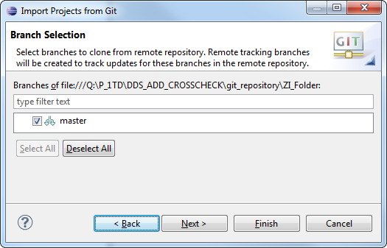

Choisir un dossier à part pour créer son dossier git en local :

C’est ici que seront les sources , tout en travaillant dans son workspace eclipse (comme quand l’on fait « import existing project into workspace »)

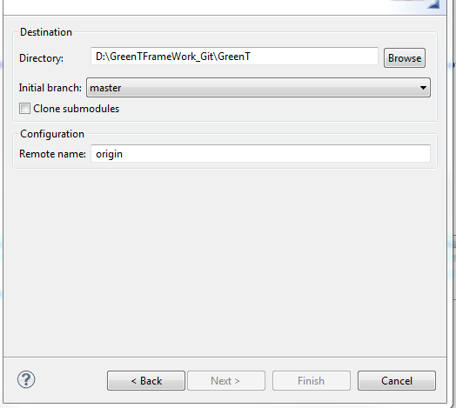

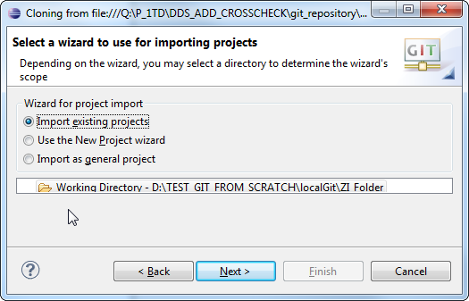

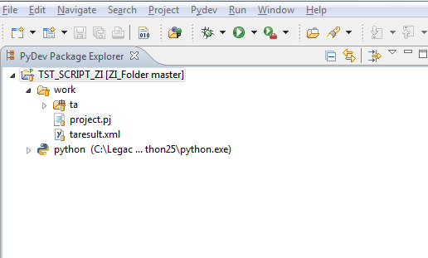

Les fichiers devraient tous avoir un cylindre jaune , disant qu’ils sont versionné.

# Versionner en Local :

Permet de placer des « checkPoint » dans son développement , afin de pouvoir revenir en arrière , de faire des diffs … sans modifier le repository partagé .

A faire le plus souvent possible .. à mon avis.

Devant un fichier modifié , apparait « **>** »  : 

If suffit de faire un commit :

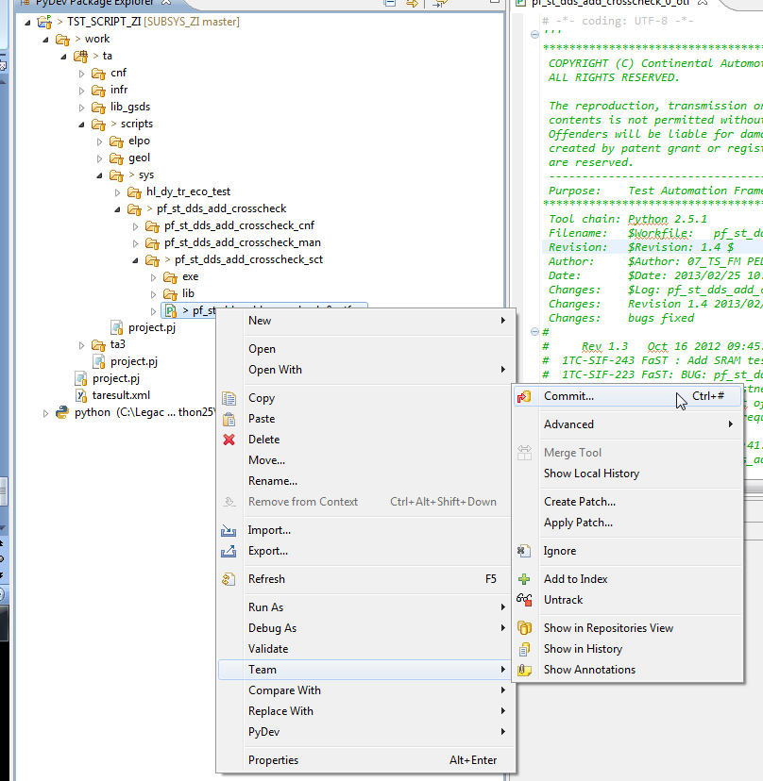

Et de commenter les changements :

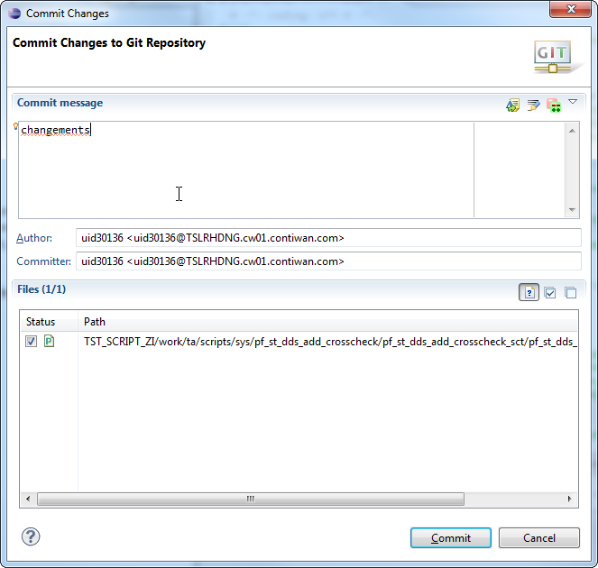

# Remonter les fichiers sur repository :



Puis on rajoute un commentaire et l’on clique sur commit & push.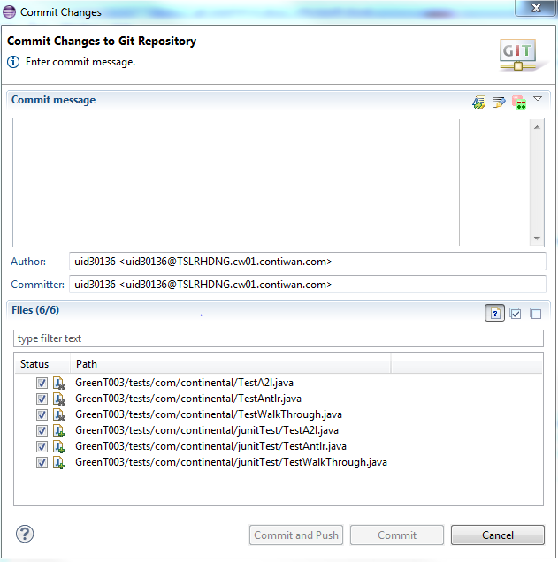

## Récupérer des updates du repository :

A faire le plus souvent possible :

Avant de faire un push /Avant de commencer à travailler …

Cela diminuera le nombre de conflits à régler.

Team->Pull

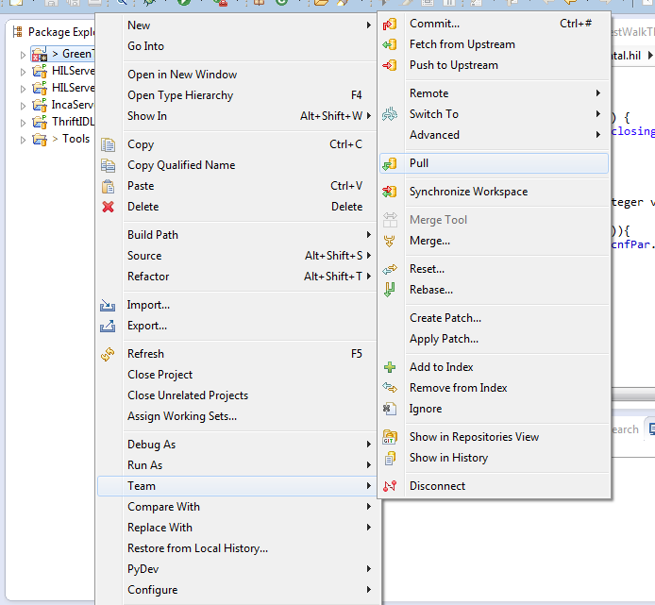

Pour plus d’explications :

<http://www.vogella.com/tutorials/EclipseGit/article.html>